МИНИСТЕРСТВО НАУКИ И ВЫСШЕГО ОБРАЗОВАНИЯ РОССИЙСКОЙ ФЕДЕРАЦИИ

ФЕДЕРАЛЬНОЕ ГОСУДАРСТВЕННОЕ БЮДЖЕТНОЕ

ОБРАЗОВАТЕЛЬНОЕ УЧРЕЖДЕНИЕ ВЫСШЕГО ОБРАЗОВАНИЯ

«НОВОСИБИРСКИЙ ГОСУДАРСТВЕННЫЙ ТЕХНИЧЕСКИЙ УНИВЕРСИТЕТ»

КАФЕДРА ТЕОРЕТИЧЕСКОЙ И ПРИКЛАДНОЙ ИНФОРМАТИКИ

ПРАКТИЧЕСКОЕ ЗАДАНИЕ №2

по дисциплине «Информационные технологии и основы программирования»

Факультет: ФПМИ

Группа: ПМИ-33

Студенты: Кауфман Я. Д., Ерощенко А. А.

Преподаватель: Целебровская М.Ю.

НОВОСИБИРСК, 2023

**1) Условие задачи**

Даны натуральное число n и действительное число x. Вычислить:

а) sin(x) + sin2(x) + … + sinn(x)

б) sin(x) + sin(x2) + … + sin(xn)

в) sin(x) + sin(sin(x)) + … + sin(sin(…sin(x)))

**2) Анализ задачи**

*Входные данные*: n ∈ **N**, x ∈ **R**

*Выходные данные*: counter ∈ **R**

*Метод решения*:

Просим пользователя ввести номер режим работы программы (v: 1: а; 2: б; 3: в).

ЕСЛИ v = 1, ТО:

| i = 1  
 | ПОКА i <= n:

| counter += sini(x)

| i++

ИНАЧЕ ЕСЛИ v = 2, ТО:

| i = 1  
 | ПОКА i <= n:

| counter += sin(xi)

| i++

ИНАЧЕ ЕСЛИ v = 3, ТО:

| i = 1  
 | ПОКА i <= n:

| j = 0, buff = x

| ПОКА j < n:

| buff = sin(buff)

| j++

| counter += buff

| i++

ИНАЧЕ:

| Ошибка

**3)Алгоритм**

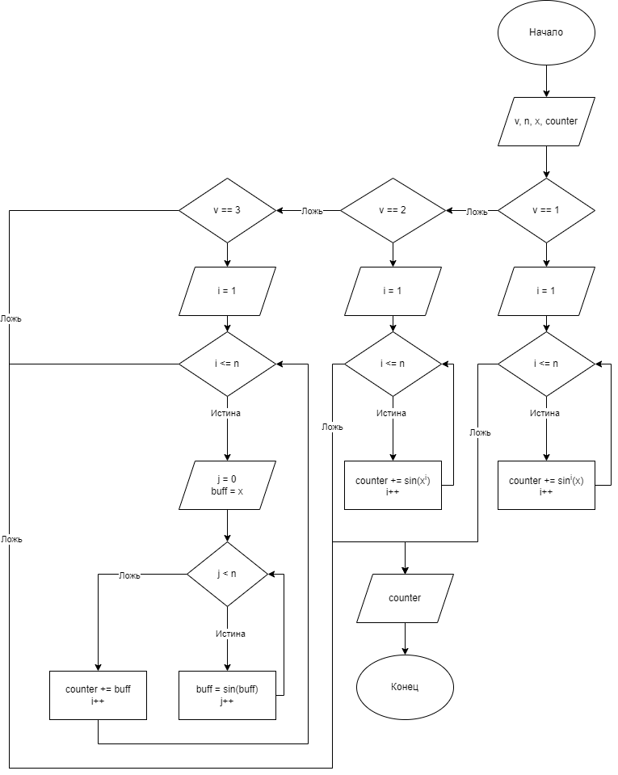

**4) Текст программы**

#include <iostream>

#include <io.h>

#include <fcntl.h>

#include <math.h>

float sin_calc(long int n, float x){

float buff = x;

for(int i = 0; i < n; i++){

buff = std::sin(buff);

}

return buff;

}

int main(){

_setmode(_fileno(stdout), 0x00020000);

int v;

int n;

float x;

std::wcout << L"Для вычисления sin(x)+sin**2(x)+...+sin**n(x) введите 1." << '\n';

std::wcout << L"Для вычисления sin(x)+sin(x**2)+...+sin(x**n) введите 2." << '\n';

std::wcout << L"Для вычисления sin(x)+sin(sin(x))+...+sin(sin(...(sin(x)))) введите 3." << '\n';

std::cin >> v;

std::wcout << L"Введите натуральное число n и действительное число x" << '\n';

std::cin >> n >> x;

if(n>0){

float counter = 0;

if(v == 1){

for (int i = 1; i <= n; i++){

counter += (float) std::pow((float) std::sin(x), i);

}

}else if (v == 2){

for (int i = 1; i <= n; i++){

counter += (float) std::sin(std::pow(x, i));

}

}else if (v == 3){

for(int i = 1; i <= n; i++){

counter += (float) sin_calc(i, x);

}

}

std::wcout << counter << std::endl;

}else std::wcout << L"Введённое число n не является натуральным" << std::endl;

return 0;

}

**5) Набор тестов**

|  |  |  |  |
| --- | --- | --- | --- |
| № | Входные данные v, n, x | Выходные данные  counter | Примечание |
| 1 | 1, 3, 3 | 0.163845 | v = 1 |
| 2 | 2, 3, 3 | 1.50961 | v = 2 |
| 3 | 3, 3, 3.5 | -1.03133 | v = 3, дробные числа |
| 4 | 1, 3, -3.5 | 0.516996 | Отрицательные числа |
| 5 | 1, -1, 0 | Ошибка | n ∉ N |

**6) Результаты отладки**

Задача решена правильно, что подтверждается результатами тестов.